

**网证通中间件小程序插件**

**V1.0.3测试报告**

编制单位：广东省电子商务认证有限公司

责任部门：运维部

目 录

1 项目背景 1

2 测试结论 1

2.1 功能测试 1

2.2 性能测试 2

3 测试信息 2

3.1 测试策略 2

3.2 测试执行情况与记录 3

3.3 各个系统/软件模块版本及对应升级内容 4

3.4 测试过程总结 4

4 测试环境与配置 4

4.1 客户端环境 4

5 功能测试结果 5

6 性能测试结果 5

7 遗留缺陷报告 5

7.1 新发现未解决的缺陷 5

7.2 历史版本遗留的缺陷 5

# 项目背景

本次测试的网证通中间件小程序插件V1.0.3，主要满足在微信小程序平台上应用数字证书进行签名、加解密的需求。本版本为首个版本，具体功能如下：

1. 创建、保存、删除设备；
2. 产生证书请求、安装证书（包含在创建设备操作中）；
3. 修改设备密码；
4. 计算Hash、Hmac；
5. P1签名验签、SignedData签名验签；
6. 对称、非对称加解密。

参考资料：

1. 测试申请单：<http://192.168.0.123:8080/browse/RODT-1953>；
2. 需求文档：[http://192.168.0.11:8081/svn/rdrelease/软件发布/NETCA_CRYPTO/current/文档/小程序/NETCA-T01-PR03-RE04 微信小程序平台中间件产品需求说明书.docx](http://192.168.0.11:8081/svn/rdrelease/软件发布/NETCA_CRYPTO/current/文档/小程序/NETCA-T01-PR03-RE04%20微信小程序平台中间件产品需求说明书.docx)

# 测试结论

本次测试类型有：功能测试、性能测试。

该版本剩余残留问题，经初步评估对用户影响可控，可暂不解决，评估为**测试通过**。

## 功能测试

|  |  |  |  |  |  |  |
| --- | --- | --- | --- | --- | --- | --- |
| **版本号** | V1.0.3 | | **测试结果** | | 测试通过 | |
| **测试结论** | 1. 创建、保存、删除设备，测试通过； 2. 产生证书请求、安装证书（包含在创建设备操作中），测试通过； 3. 修改设备密码，测试通过； 4. 计算Hash、Hmac，测试通过； 5. P1签名验签、SignedData签名验签，测试通过； 6. 对称、非对称加解密，测试通过； 7. 小程序的打开、卸载，无网络、证书过期、算法不对应等异常情况下的使用，测试通过。 | | | | | |
| **需求情况** | 未实现需求 | | | 未测试需求 | | 测试覆盖率 |
| 无 | | | 无 | | 100% |
| **测试用例执行情况** | 共执行用例数 | 通过用例数 | 失败用例数 | | 阻塞用例数 | **通过率** |
| 43 | 43 | 0 | | 0 | 100% |
| **缺陷情况** | 新发现缺陷数 | 缺陷率 | 已解决缺陷数 | | **最终残留缺陷数** | **最终缺陷率** |
| 21 | 48.84% | 18 | | 3 | 6.98% |
| 注：1.缺陷情况请查看第7章遗留缺陷报告；  2.测试覆盖率计算方式：已测试的需求测试用例数/本次共执行测试用例数（未实现的不包括在内）。 | | | | | | |

## 性能测试

本次性能测试主要对移动key和软设备两种设备的签名验签，加解密等功能的平均响应时间进行测试，测试结果如下表：

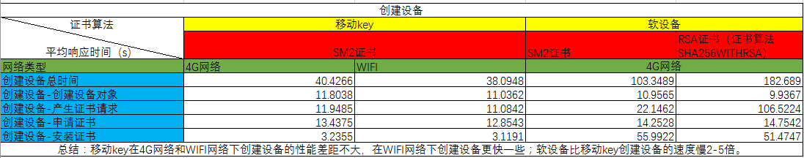

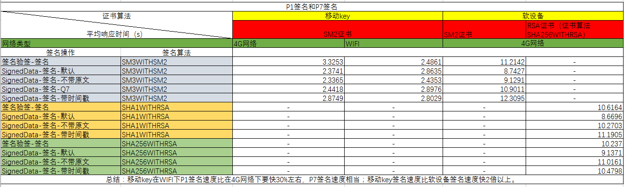

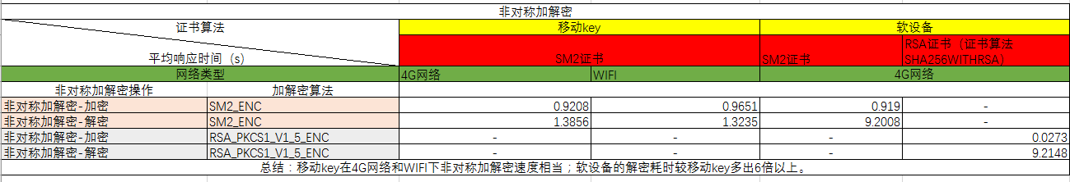

注：测试设备为荣耀V10，CPU为麒麟970；移动key设备仅支持SM2证书；创建设备部分未包含证书算法为SHA1WITHRSA、SignedData部分仅节选签名算法为 SHA1WITHRSA 和 SHA256WITHRSA 的数据，详细测试结果见第6章。

# 测试信息

## 测试策略

1. 使用Android和IOS手机，在微信小程序上测试各项功能。
2. 使用荣耀V10手机，进行创建设备的测试，使用例程中连续测试的功能，分别在4g和wifi两种网络下，测试创建移动key设备10次，记录各步骤的时间和平均时间；在wifi网络下测试创建软设备10次，记录各步骤时间和平均时间。
3. 使用荣耀V10手机，进行P1签名、非对称加密、非对称解密、SignedData签名、SignedData不带原文签名、SignedData带时间戳签名、SignedData使用国密Q7签名（仅SM2算法）各10次，记录各步骤时间和平均时间。

## 测试执行情况与记录

### 人力资源情况

|  |  |
| --- | --- |
| 主要开发人员 | 杜炳坚 |
| 主要测试人员 | 谭嘉豪、廖远贵 |
| 用例评审人员 | 黎文君 |
| 测试时间 | 本次测试耗时：20200727－20200803（总工时8人日） |
| 测试版本 | 本次测试共测试4个版本  最终版本号：V1.0.3  测试过程版本数：4 |

### 测试过程记录

|  |  |  |  |
| --- | --- | --- | --- |
| 版本号 | 执行用例数 | 发现缺陷数 | 备注 |
| V1.0.0（开发环境） | 43 | 15 | 大部分缺陷为新功能引入， |
| V1.0.1（测试环境） | 43 | 3 | 修复缺陷引入 |
| V1.0.2（测试环境） | 43 | 1 | 修复缺陷引入、非必现问题 |
| V1.0.2（测试环境） | 43 | 2 | 非必现问题、兼容问题 |

### Rmsis最后版本测试用例统计结果如图：

| Name | Description | Build/Version Details | Environment | Start Date | End Date | Summary Report | Release Id |
| --- | --- | --- | --- | --- | --- | --- | --- |
| 85_中间件小程序V1.0.0 | 首个版本 | V1.0.0 | Android/IOS/PC | 28 Jul 2020 | 3 Aug 2020 | 43 passed | 中间件小程序插件V1.0.0 |

## 各个系统/软件模块版本及对应升级内容

|  |  |  |  |  |
| --- | --- | --- | --- | --- |
| **系统名称** | **最终版本号** | **本次升级** | **升级次数** | **主要升级内容** |
| 中间件小程序插件 | V1.0.3 | 否 | 3 | 满足在微信小程序平台上应用数字证书进行签名、加解密的需求。   1. 创建、保存、删除设备； 2. 产生证书请求、安装证书（包含在创建设备操作中）； 3. 修改设备密码； 4. 计算Hash、Hmac； 5. P1签名验签、SignedData签名验签； 6. 对称、非对称加解密。 |

## 测试过程总结

本次测试过程测试时间耗时长，测试时间达到6个工作日，经总结主要有以下原因：

1. 本版本为首个版本，前期发现的缺陷极多，因此修复需要耗费时间；
2. 有部分缺陷为非必现问题，难以确定问题所在；
3. 需要进行性能测试，测试运行时间长。

针对以上问题，后续改进建议有：

1. 对非必现问题，在记录中详细叙述问题发生的场景和操作步骤，帮助开发定位问题。

# 测试环境与配置

## 服务器环境

|  |  |
| --- | --- |
| CPU | Intel(R) Xeon(R) E3-1220 v5/3.00GHz * 4 |
| 内存 | 8G/DDR4/2133 |
| 硬盘 | 1T |
| 网络通道 | eno1 |
| 操作系统OS | CentOS Linux release 7.5.1804 (Core) |
| 支持环境JDK | JDK1.8.0_172 64位 |
| WEB服务 | Springboot 2.2.4 |
| 数据库系统 | MYSQL8.0.4-rc-log |
| 中间件 | V5.7.0.1（Java-Linux64位） |
| 虚拟机/物理机 | 物理机 |

## 客户端环境

|  |  |
| --- | --- |
| 中间件微信小程序 | V1.0.3，扫描二维码获取，二维码见工单：  <http://192.168.0.123:8080/browse/RODT-1953> |
| 测试手机系统 | 努比亚Z17+Android7.1.1，荣耀V10+Android9，iPhone6s+IOS10.0.1，iPhone7+IOS12.1.4，iPhoneX+IOS |
| 微信版本 | Android端：V7.0.17  IOS端：V7.0.14 |
| 业务平台 | <https://124.71.15.76:6300> |
| 密码模块服务器 | <http://124.71.15.76:7091> |
| 时间戳服务器 | <http://tsa.cnca.net> |

# 功能测试结果

共执行用例43个，通过 43个用例，通过（存在可允错误）0个用例，失败0个用例，阻塞0个用例，通过率为100%。具体测试结果，请查看以下文件。

文件格式为：

|  |  |  |  |  |  |  |
| --- | --- | --- | --- | --- | --- | --- |
| **Test Run Name** | **Test Case ID** | **Test Case Name** | **Test Case Status** | **Artifact ID** | **Artifact Summary** | **Artifact Priority** |



# 性能测试结果

具体数据可查看下面的文件。



# 遗留缺陷报告

## 新发现未解决的缺陷

新发现未解决的问题共3个。详情请查看以下文件。文件格式如下：

|  |  |  |  |  |  |  |  |  |
| --- | --- | --- | --- | --- | --- | --- | --- | --- |
| **标识** | **主题** | **优先级** | **严重性** | **状态** | **影响版本** | **创建人** | **创建日期** | **备注** |



## 历史版本遗留的缺陷

无历史版本遗留的问题。